Zdalne nauczanie - matematyka kl. VIIIb – 25.03.2020 – 30.04.2020

Proszę skopiować poniższy adres i wkleić do przeglądarki internetowej:
https://www.gov.pl/web/zdalnelekcje/przedmioty7
Następnie wybieramy przedmiot matematyka i przerabiamy wskazywane przeze mnie tematy każdego dnia, kiedy mamy lekcje zgodnie z naszym planem szkolnym. Można też bezpośrednio skorzystać z linków znajdujących się przy każdym temacie.
Pod linkami znajdziecie filmy, prezentacje, przykłady, zagadnienia wraz z rozwiązanymi przykładami, które ułatwią zrozumienie tematu i rozwiązanie zadań. Są też materiały dodatkowe dostosowane do możliwości każdego ucznia.

25.03.2020 – Lekcja zrealizowana online (discord)

Pole powierzchni i objętość graniastosłupa – powtórzenie i utrwalenie.
(podręcznik str. 186-173)
Na lekcji utrwalisz umiejętność obliczania objętości i pola powierzchni graniastosłupów prostych, prawidłowych oraz niektórych nieprawidłowych.

Pomocny będzie materiał zamieszczony pod poniższym linkiem:
- Materiał z pistacja.tv 1
https://pistacja.tv/film/mat00520-co-to-jest-graniastoslup-co-to-jest-graniastoslup-prawidlowy?playlist=603
- Materiał z pistacja.tv 2
https://pistacja.tv/film/mat00524-objetosc-graniastoslupa?playlist=603

Materiał dodatkowy:
- Materiał z e-podręcznika 1
https://epodreczniki.pl/a/graniastoslup-prosty/D1CSBwMzJ
- Materiał z e-podręcznika 2
https://epodreczniki.pl/a/graniastoslupy-proste/DQUfbj3vK

26.03.2020
Przerabiamy lekcję – Powtórzenie i utrwalenie wiadomości – przygotowania do egzaminu.

Moi drodzy, w celach powtórzeniowych i utrwalających, zachęcam też do robienia arkuszy z zestawem zadań powtórkowych umieszczanych na każdy dzień na stronie centralnej komisji egzaminacyjnej - www.cke.gov.pl
Na tej stronie trzeba wybrać zestawy zadań powtórkowych i szybka powtórka. Tam w każdym zestawie są zadania z wszystkich przedmiotów egzaminacyjnych.

27.03.2020

Przerabiamy lekcję – Odcinki w graniastosłupach.
Nauczysz się rozpoznawać i nazywać charakterystyczne odcinki w graniastosłupach.
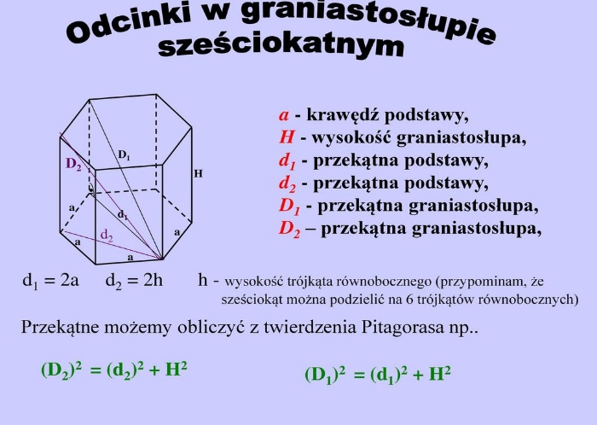
- Materiał z pistacja.tv
https://pistacja.tv/film/mat00521-odcinki-w-graniastoslupach?playlist=603
- Materiał z e-podręcznika
- https://epodreczniki.pl/a/graniastoslupy-proste/DQUfbj3vK
- Materiał z pistacja.tv
https://pistacja.tv/film/mat00530-twierdzenie-pitagorasa-w-graniastoslupach?playlist=603

30.03.2020
Przerabiamy lekcję – Próbny egzamin z matematyki.
Przypominam o pobraniu arkusza egzaminu próbnego z matematyki i rozwiązaniu go w przewidzianym czasie.
https://cke.gov.pl/egzamin-osmoklasisty/materialy-dodatkowe/arkusze-probne-2020/

01.04.2020 – Lekcja zrealizowana online (discord)

Rodzaje ostrosłupów. Siatka ostrosłupa. (podręcznik str.178-184)

Na tej lekcji nauczysz się, jak obliczyć sumę długości krawędzi ostrosłupa, rozpoznawać siatkę ostrosłupa oraz jak rozwiązać zadania tekstowe związane z sumą długości krawędzi.
Informuję, że ministerstwo, poprzez kuratoria oświaty, rozesłało do szkół kody pozwalające pracować na platformie edukacyjnej znajdującej się na stronie internetowej www.epodreczniki.pl. Każdy wychowawca udostępni Wam te kody i trzeba wykorzystać je do zalogowania się na tej stronie. Pamiętajcie, że wpisując adres tej strony nie używacie polskich liter i zamiast ę wpisujecie e. Logujecie się na tej stronie otrzymanymi kodami i rozwiązujecie materiały z zakładki udostępnione. Tam po zalogowaniu znajdziecie materiały udostępnione przez nauczycieli z poszczególnych przedmiotów.
Ja będę udostępniać Wam materiały z przerabianych zagadnień z matematyki. Będą tam omawiane tematy, są filmiki ułatwiające jego zrozumienie oraz rozwiązane przykłady, ćwiczenia i zadania do samodzielnego rozwiązania.
Bardzo proszę o przerobienie udostępnionego materiału z tematu: Ostrosłup opis bryły. Proszę o przeanalizowanie tematu i wykonanie zadań tych, które są aktywne i przystosowane do współpracy online. Informuję, że zadania będą aktywne do rozwiązania do końca dnia 10.04.2020r. Po tym terminie Wasze rozwiązania zadań mogą podlegać ocenie ;)
Ja będę miała podgląd, w jakim procencie i jak poprawnie rozwiązujecie zadania oraz jaką odpowiedź udzielił każdy z Was. To będzie podlegało ocenie waszej pracy. W razie pytań proszę o wiadomość na e-dzienniku lub przez discord.

02.04.2020

Przerabiamy lekcję – Pole powierzchni i objętość ostrosłupa. (podręcznik str.184-191)

Na tej lekcji nauczysz obliczać pole powierzchni i objętość ostrosłupa oraz rozwiązywać zadania tekstowe związane z polem powierzchni i objętością ostrosłupa.
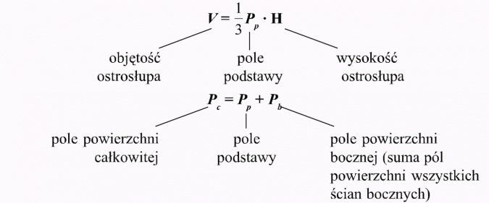
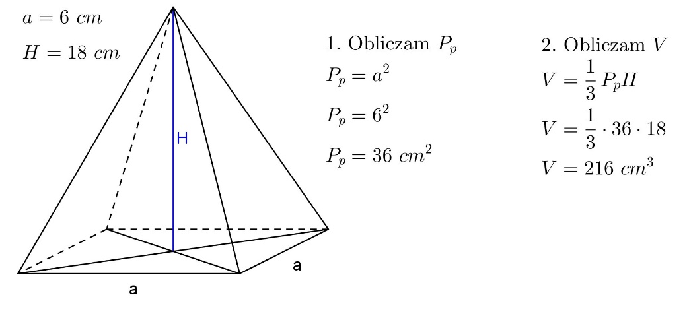

Pomocny będzie materiał zamieszczony pod poniższym linkiem:
- https://pistacja.tv/film/mat00532-siatka-i-pole-powierzchni-ostroslupa?playlist=589
- https://pistacja.tv/film/mat00523-objetosc-ostroslupa?playlist=589
- https://www.matmana6.pl/objetosc-ostroslupa

03.04.2020

Przerabiamy lekcję – Pole powierzchni i objętość ostrosłupa. (podręcznik str.184-191)
Na tej lekcji utrwalisz i powtórzysz wiedzę z zakresu obliczania pola powierzchni i objętości ostrosłupa.

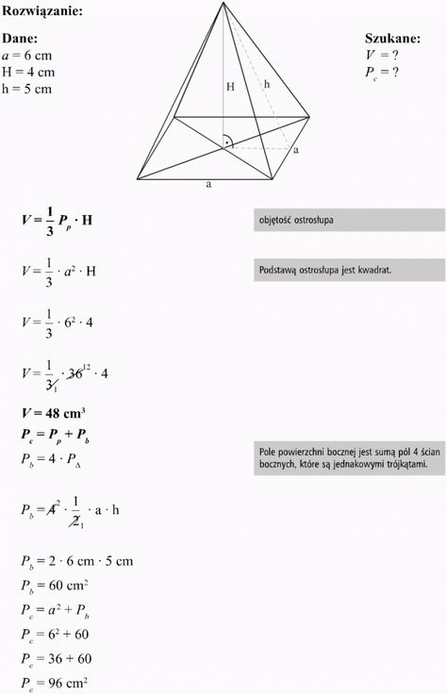

- Materiał do zajęć
- https://www.matemaks.pl/rozne-zadania-z-ostroslupow.html
- https://matfiz24.pl/bryly/ostroslupy-zadania

06.04.2020

Przerabiamy lekcję – Odcinki w ostrosłupach. Wprowadzenie. (podręcznik str.191-195)
Na tej lekcji nauczysz się rozpoznawać i nazywać charakterystyczne odcinki w ostrosłupach.
Przeanalizuj temat i przykłady w podręczniku.
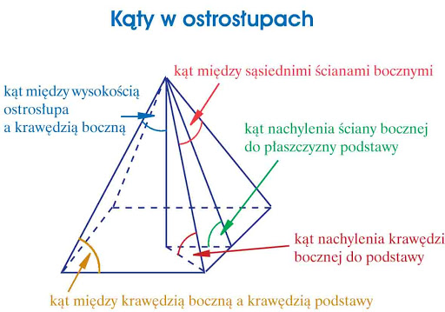
Przypomnienie:
trójkąt równoboczny
Pomocny w zrozumieniu będzie materiał pod linkiem:
- Materiał dodatkowy
https://pistacja.tv/film/mat00533-ostroslup-prawidlowy-trojkatny-obliczanie-dlugosci-odcinkow?playlist=589

08.04.2020 – Lekcja zrealizowana online (discord)
Omówienie zadań otwartych z egzaminu próbnego dla klas VIII
Arkusz:
https://cke.gov.pl/images/_EGZAMIN_OSMOKLASISTY/Arkusze_probne/2020/OMAP-100.pdf
Rozwiązania i zasady oceniania rozwiązań zadań:
https://cke.gov.pl/images/_EGZAMIN_OSMOKLASISTY/Arkusze_probne/2020/OMAP-100-zasady.pdf
15.04.2020 – Lekcja zrealizowana online (discord)
Omówienie zadań zamkniętych z egzaminu próbnego dla klas VIII
Arkusz:
https://cke.gov.pl/images/_EGZAMIN_OSMOKLASISTY/Arkusze_probne/2020/OMAP-100.pdf
Rozwiązania i zasady oceniania rozwiązań zadań:
https://cke.gov.pl/images/_EGZAMIN_OSMOKLASISTY/Arkusze_probne/2020/OMAP-100-zasady.pdf

16.04.2020

Przerabiamy lekcję – Ostrosłupy - Utrwalenie i powtórzenie wiedzy (podręcznik str.191-195)
Na tej lekcji utrwalę wiedzę o rozpoznawaniu i nazywaniu charakterystycznych odcinków w ostrosłupach.

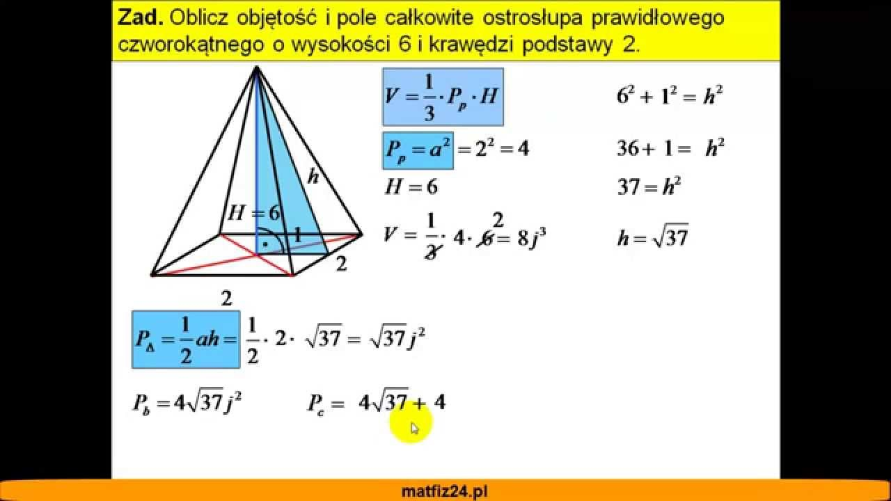

- Pomocny też będzie materiał zamieszczony pod poniższymi linkami:

- Materiał do zajęć 2
https://pistacja.tv/film/mat00534-ostroslup-prawidlowy-czworokatny-i-szesciokatny-obliczanie-dlugosci-odcinkow?playlist=589
- https://opracowania.pl/opracowania/matematyka/ostroslupy,oid,1850

17.04.2020
Przerabiamy lekcję – Powtórzenie i utrwalenie wiadomości z działu Graniastosłupy
i ostrosłupy.
Przypomnijmy wzory:

W ramach powtórzenia i samokontroli zrób zadania z podręcznika str. 198-199 - Przed klasówką

20.04.2020
Przerabiamy lekcję – Powtórzenie i utrwalenie wiadomości z działu Graniastosłupy i ostrosłupy. (podręcznik str. 200-204)
Na poprzedniej lekcji sprawdziłeś/łaś swoją wiedzę i już wiesz co umiesz, a co jeszcze trzeba utrwalić. W tym celu zrób ze stron 200-204 w podręczniku kilka zadań z tego zagadnienia, które jeszcze wypadałoby poćwiczyć.
Na Waszych kontach na epodreczniki.pl udostępniłam kolejny materiał z omawianego zagadnienia: Pole powierzchni oraz Objętość ostrosłupa, Proszę o wykonanie tych zadań, które są aktywne i przystosowane do współpracy online. Wasze rozwiązania zadań mogą podlegać ocenie ;) W razie pytań proszę o wiadomość na e-dzienniku lub przez discord.

22.04.2020 – Lekcja zrealizowana online (discord)
Graniastosłupy i ostrosłupy – test podsumowujący.
Rozwiązanie testu online na portalu GWO i przesłanie wyniku na adres e-mail zamieszczony na stronie internetowej szkoły.
Waszym zadaniem jest przeanalizować podsumowanie testu czyli wasze odpowiedzi porównać z odpowiedziami prawidłowymi. W ramach poprawy zadania błędne rozwiązać w zeszycie.

23.04.2020
Przerabiamy lekcję – Symetria w życiu codziennym – matematyce, przyrodzie i sztuce.
Aby zapoznać się z działem który zaczynamy, czyli Symetrie obejrzyj materiał pod poniższym linkiem:
https://www.youtube.com/watch?v=GsJjpAZsc4Y

24.04.2020

Przerabiamy lekcję – Symetria względem prostej. Wprowadzenie (podręcznik str.206-212)
Na tej lekcji nauczysz się, czym jest symetria względem prostej.

Przeanalizuj temat i przykłady w podręczniku oraz na Waszych kontach na epodreczniki.pl udostępniłam kolejny materiał z omawianego zagadnienia: Symetria osiowa. Proszę o przeanalizowanie tematu i wykonanie zadań tych, które są aktywne i przystosowane do współpracy online. Informuję, że zadania będą aktywne do rozwiązania do końca dnia 28.04.2020r. Po tym terminie Wasze rozwiązania zadań mogą podlegać ocenie ;)

27.04.2020

Przerabiamy lekcję – Symetria względem prostej. Utrwalenie i powtórzenie wiedzy (podręcznik str.206-212)

Na tej lekcji utrwalisz wiedzę z zakresu symetrii względem prostej.
- Materiał do zajęć
https://pistacja.tv/film/mat00491-figury-symetryczne-wzgledem-prostej?playlist=424

Możesz też tu sprawdzić czy opanowałeś/łaś temat:
- Materiał dodatkowy
https://szaloneliczby.pl/symetrie-sprawdzian-klasa-8/

Z podręcznika zrób zad. 7 i 10 str. 210
29.04.2020 – Lekcja zrealizowana online (discord)
Oś symetrii figury (podręcznik str. 212-215)
Na tej lekcji nauczysz się, czym jest oś symetrii figury.
Pomocny będzie materiał zamieszczony pod poniższym linkiem:
https://www.youtube.com/watch?v=gjtRWmJMHc0

30.04.2020
Przerabiamy lekcję – Oś symetrii figury. Utrwalenie wiedzy i powtórzenie (podręcznik str. 212-215)
Na tej lekcji utrwalisz wiedzę z zakresu osi symetrii figury.
- Materiał do zajęć
https://szaloneliczby.pl/symetrie-sprawdzian-klasa-8/%C2%A0

Na Waszych kontach na epodreczniki.pl udostępniłam kolejny materiał z omawianego zagadnienia: Figury osiowosymetryczne. Proszę o wykonanie tych zadań, które są aktywne i przystosowane do współpracy online. Informuję, że zadania należy rozwiązać do końca dnia 04.05.2020r. Po tym terminie Wasze rozwiązania zadań mogą podlegać ocenie ;) Przypominam, że mam podgląd, w jakim procencie i jak poprawnie rozwiązujecie zadania oraz jaką odpowiedź udzielił każdy z Was. To będzie podlegało ocenie waszej pracy. W razie pytań proszę o wiadomość na e-dzienniku lub przez discord.

